变革课堂结构 促进师生品质提升
——2020-2疁城实验学校 教学计划
本学期学校继续贯彻嘉教〔2021〕1 号文件《2021年上海市嘉定区教育局工作要点》精神，根据《嘉定区加强初中建设的实施意见》和区教育综合改革“砺新计划”、《嘉定区小学“学习品质”提升三年行动方案》及学校新五年发展规划要求，立足学校教学实际，规范教学环节，抓实教研活动，深入课题研究，开展慧雅阅读，提升学生素养，采取多种措施，扎实毕业班工作。
一、规范明晰，抓实教研，打造高品质课堂。
1、明确信息提效课堂着力点，课题引领教研主题
结合学校全局发展课题，教学部门全面开展《面向学校3.0，信息化助力“双思协同”课堂的实践研究》，本学期各教研组内活动以“信息技术助力下的教学实践”为主题开展系列教研活动。
各教研组深入研习教学部门的主课题，再学《“双板”联动，深化课堂转型的实践研究》科研成果，参考各教研组以往“双板”课题计划书，开学第一周各组教研、修改本组课题计划书。于第二周周二放学前将课题计划书上传教导处文件夹。
- 关注教学设计流程再造，打造高品质常态化教学
根据《区“学习品质”提升三年行动方案》中品质课堂研究项目要求通过常态化教学模式的研究和实践，使新的学习过程、多样化的学习方式更好地支持学习品质的形成和发展，多维度促进学生掌握“会学”的路径和方法，提高学生“乐学”的情感体验。本学期继续规范教学五环节管理，保障各类课程的设置与实施。在规范教学常规中重点关注教学设计流程再造（注①），课堂教学流程再造（注②）。
备课：在教学设计过程中，重点关注：①评价设计，在单元设计、课时教学设计中评价内容、方式、载体的设计要体现优先于教学活动设计，根据教学目标设计评价的练习。如课前前测导学，把握重点；课中现场测评，调整节奏；课后习题定制，巩固提升，评价贯穿于整个教学过程，使学习（评价）的任务引导着课堂教学的方向。②适当体现与空中课堂资源等信息技术相结合的具体操作。
本学期教案每月一查，形式：电子稿“批注”形式，个性修改以上2个关注点；或集体备课纸质稿打印后，另外个性修改。
课堂：在教学活动过程中，通过改变教学对象、内容和环境资源的组织方式，进行流程再造。①结合班情、学情充分利用好空中课堂优质资源。②尝试实践信息化助力的“双思课堂”。作业：①学科组内统一批改要求，格式规范。②及时批改、评价，反馈到位③对有条件的年级、学科，提倡利用课余时间对资优、学困生开展“量少质精”的线上作业，如通过问卷星、智学网、钉钉、作业盒子等。反思：通过课上练习、课后作业情况，发现突出、典型问题，并体现后续解决方案，如：准备分层练习题、制作突出问题讲解微视频等，体现“课后思”为后续教学做好充足准备。
- 明晰实践课研讨流程，提高教研活动实效
本学期各组围绕课题研究主题，以实践课研讨为抓手，规范教研组教研模式，做到有主题有目的有针对的观评课，切实提高实践课研讨实效。具体教研流程如下：
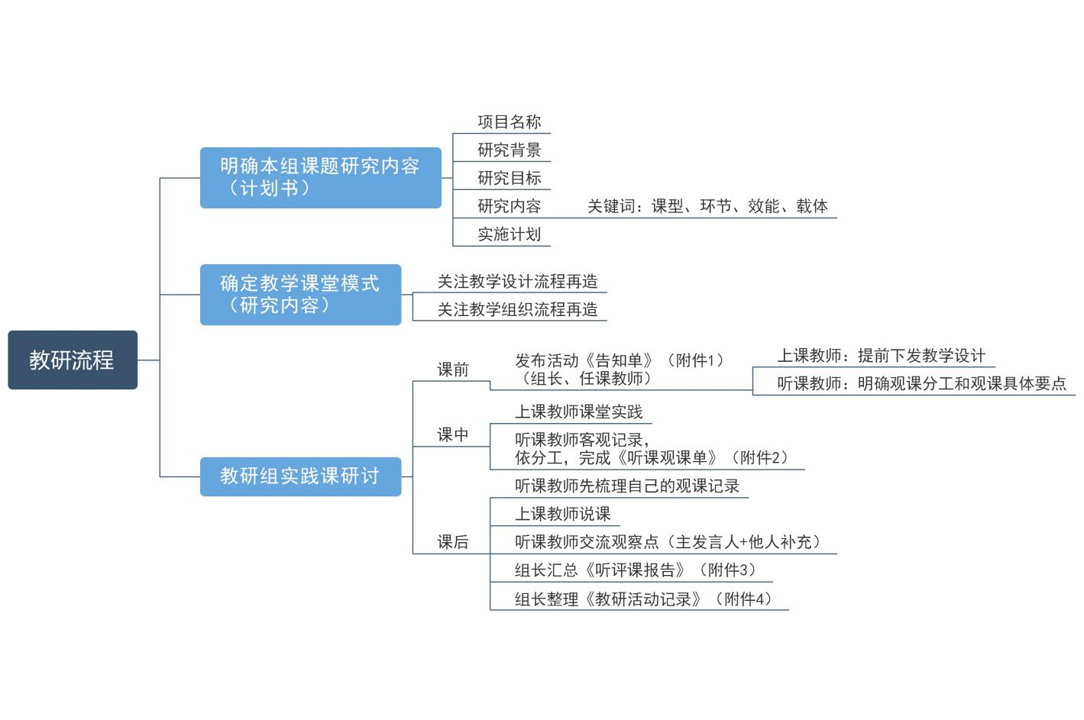
- 技术实践、资源建设，信息手段保障教学
“SIMIC”团队实践先行：学校“SIMIC”教学实践团队，充分用好多媒体设备，挖掘信息手段，主动挑担，努力解决信息化助力教学过程中出现的各种教学、技术等问题。
优质题库资源建设：以“SIMIC”教学实践团队为主力，充实智学网平台的题库资源，充分发挥智学网助学功能，以提升日常练习、分层作业及选题组卷的效率质量。
5、延续“疁美督学团”督学常态化
本学期督学团常态化落实该项工作。第二周开始以行政、教研组长、退休教师组成的督学团，继续逐步开展推门听课、查阅作业、教案等相关工作。督学活动，覆盖全学科，进一步规范教师教学行为，促进学生课堂学习能力的提高。
二、条理清晰，善于思考，培养学生自主学习
为了进一步规范学生作业、课堂笔记，提高学生作业、课堂笔记的质量，引导每位同学养成端正书写、认真做作业、笔记的良好习惯，真正发挥作业、课堂笔记在学生学习、掌握知识中的功能，提高学习的有效性，起到引领、示范的作用，本学期学校校“慧雅疁星”计划素养提升系列活动之“慧雅阅读”学科嘉年华活动主要内容是“优秀作业、课堂笔记”展示。
活动时间：第9周学校对各科作业、笔记进行检查，反馈改进建议；第16周各备课组选优秀学生作业、课堂笔记版面展示。
检查要求：作业的工整性、条理性和准确性、教师批改情况。课堂笔记内容、版面干净、条理清楚程度。
授课教师定时检查学生课堂笔记，督促学生养成自主学习的良好习惯；在布置课后作业时，更加科学合理，既要把该课程涵盖到位又要保质保量。
要求：活动覆盖每个年级、每个学科、每个学生，做到人人参与。整个活动以备课组为单位，活动有方案（包括活动名称、目的、时间、地点、对象、内容、形式、成果展示形式、报道）体现在本学期教研组计划中，活动后将过程资料（“慧雅阅读”活动方案）完整地上传至FTP\教导处\上传区\2020-2“慧雅阅读”学科嘉年华文件夹。
- 带教展示，互研互促，提升教师专业发展
- 青年教师教学评比
本学期，将开展“慧雅疁星”之青年教师评比课，
参加对象：35周岁（1985年9月1日及以后出生）以下青年教师
分期中前第4、5、6周；期中后第12、13、14周，参赛教师按教研活动流程，提前一周上传教学设计，并与教研组长发布告知单。课后将教学反思、课件上传。各教研组按实践课研讨流程组织研讨。
- 青年骨干师徒结对
为了更好地利用骨干教师丰富的教育教学经验和教育教学优势，充分发挥其对年轻教师的教育教学指导作用，为青年教师迅速、稳定地发展，缩短探索周期，不断提高青年教师的教学水平和业务素质，增进教师间的业务交流，实现相互学习、共同促进的目标，从而提高学校师资的整体水平，提升教育教学质量，本学期开始骨干教师与五年内青年教师师徒结对。
师徒结对是让新教师快速成长最实际、最可行、最长效的培训方式。师徒结对要求另附。
- 校第12届“教坛新秀”申报评选
报名对象：教龄5年及5年以内的青年教师（2016年7月以后参加工作的教师）。报名时间：有意向申报的教师请从教导处文件夹下载报名表格，并于第2周周五放学前上传，过期视作自动放弃。评选程序：个人申报——评审小组评议（结合平时教育教学工作以及评比课、备课和作业检查情况等）——校务会审核——校园网公示——颁发证书。
四、找准措施，培优补差，提升毕业班教学质量
1、思想统一、目标明确
邀请区教研员指导、把关，强化提升合格率、薄弱学科、薄弱学生。根据学生实际，认真研究，制定方案，帮助学生制定近期和远期目标，做好学生思想工作。任课教师面向全体，落实培优补差，制定一对一的措施方法。
2、加强备课，深入听课
加强集体备课，发扬团结协作精神，实施组内资源共享。认真研究中考和课标，确保家常课的质量。校领导深入五、九年级教学一线，加强随堂听课，加强沟通交流，及时了解师生动态。
3、分层会议、找准措施
召开教师会议，分层家长会，分层学生会，考前动员指导会，学生心理辅导会，推优志愿填报会。毕业生工作零差错，细致稳妥地做好各项毕业生工作，确保零差错，公正公平公开做好“提前推荐自主录取”工作。
五、其他工作
1、规范招生、学籍管理工作
严格按照市、区招生文件的有关政策精神，坚持“就近免试、公开规范”的原则，规范一、六年级新生招生，做好入学政策咨询、解释工作。按照学籍管理办法的要求，做好相关学籍工作。
2、学工工作
劳技中心的学工课程，是以学生直接体验、实际操作为主，贴近学生现实的生活、帮助学生进一步了解社会的学校外课程，以学生个性养成为课程基本任务的非学科性课程。本学期七年级将在第 周，八年级第 周，前往区劳技中心进行课外实践学习。考虑到交通、教学用具等安全因素，学校将通过广播动员、班主任会议等途径，进一步强化安全意识，警钟长鸣。

注①:教学设计的流程再造
在教学设计过程中，通过“逆向设计”，进行流程再造。即教师在开始设计单元和单课时学习时，立足学生学习品质的评价要素，先确立学习目标，再明确学习评价，最后设计教学活动。评价设计要优先于教学活动设计，要求教师带着问题思考教学活动，从目标的达成度、评价的区分度来提升教学活动的针对性，使预期学习结果、学习成绩、教学与学习行为之间实现有机、有效的关联。
注②:教学组织的流程再造
在教学活动过程中，通过改变教学对象、内容和环境资源的组织方式，进行流程再造。即教师在教学过程中，根据不同的教学目标（如基于知识理解或基于问题解决等），改变教学内容和教学任务的呈现方式和先后顺序，从而改变学生的认知方式（如间接经验获得为主的接受式学习或直接经验获得为主的体验式学习等）和活动方式（如听课、练习、讨论、阅读、游戏、考察、实践、表达等）， 不断完善学生的学习方式，使实际发生的学习行为、学习结果与预期目标之间实现高质、高效的关联。

